Биквадратным уравнением — называется уравнение вида ax⁴ + bx² + c = 0.

Метод решения
Биквадратное уравнение приводится к квадратному уравнению при помощи подстановки .
Новое квадратное уравнение относительно переменной :
Решая это уравнение, мы получаем корни квадратного уравнения и . Решая эти два уравнения ( и ) относительно переменной , мы получаем корни данного биквадратного уравнения.
Порядок действий при решении биквадратных уравнений
- Ввести новую переменную
- Подставить данную переменную в исходное уравнение
- Решить квадратное уравнение относительно новой переменной
- После нахождения корней () подставить их в нашу переменную и найти исходные корни биквадратного уравнения

Пример решения
Решим биквадратное уравнение . Сначала приводим это уравнение к квадратному. Для этого введем вспомогательное неизвестное такое, что . Тогда . Теперь данное биквадратное уравнение приводится к виду:
Решая это квадратное уравнение, мы получим , . Так как , то данное биквадратное уравнение эквивалентно системе двух уравнений:
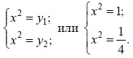
Решим каждое из этих уравнений и найдем объединение множеств их решений.
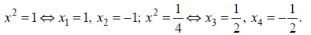
Ответ:

